Předmět: Teorie a didaktika výchovy ke zdraví II.

Téma: Zdravé zuby (prevence) …….. Člověk a zdraví - RVP

Zpracovala: Michková Světlana
Učitelství pro 1. stupeň ZŠ
skupina D, 9. semestr

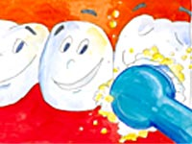

Ročník: 3. třída ZŠ

Předpokládaný časový nárok: 2 vyučovací hodiny (90 minut)

Výchovně vzdělávací cíl: - žáci se seznámí se základní stavbou zubu
- žáci si připomenou správnou péči o svůj chrup
- žáci vidí souvislost mezi výživou a zubním kazem
- žáci znají správnou prevenci před zubním kazem

Forma výuky: hromadná a frontální výuka

Metoda výuky: rozhovor, diskuse, vysvětlení, výklad

Pomůcky: žák: - psací potřeby, pastelky, sešit (popř. list papíru A4), osobní kartáček na zuby,
zubní pasta
učitel: - různé brožury zaměřené na péči o chrup, maketa chrupu a zubní kartáček
(nový)

Určení struktury vyučovací jednotky:
- úvod, organizační záležitosti ………………………………………………………. 4 minut
- motivace …………………………………………………………………………… 3 minuty
- rozhovor, diskuse (učitel-žák, žák-žák) ……………………………………………10 minut
- nakreslení zubu učitelem na tabuli ………………………………………………… 1 minuta
- pojmenování základní stavby zubu (žáci + učitel) ……………………................... 3 minuty
- žáci si překreslí zub z tabule do sešitu a znovu popíší jeho zákl. stavbu ………….. 6 minut
- seznámení žáků s druhy a typy zubů (rozhovor, vysvětlení) ………………………. 5 minut
- úkol: žáci mají za úkol si jazykem spočítat počet zubů ve svých ústech a seřadit se
do řady od nejvyššího čísla po nejnižší, aniž by při tom promluvili
(mohou se dorozumívat např. pomocí prstů na rukou) ……………………… 10 minut
- motivace …………………………………………………………………………… 3 minuty
- rozhovor, diskuse (učitel-žák, žák-žák) …………………………………………… 10 minut
- žáci se seznámí s existencí různých brožur zaměřené na „zdravé zuby“
(jejich rozdání) ……………………………………………………………………… 1 minuta
- prohlédnutí brožur žáky + případné dotazy ………………………………………. 4 minuty
- úkol: žáci si na maketě chrupu za pomocí kartáčku vyzkouší správné
tahy při čištění zubů ………………………………………………………… 15 minut
- úkol: na závěr si žáci půjdou po skupinkách vyčistit zuby (vl. kartáčkem a pastou)
správnou technikou …………………………………………………………. 10 minut
- zhodnocení práce žáků ve vyučovací hodině …………………………………….. 3 minuty
- celkové zhodnocení vyučovací hodiny ………………………………………….... 2 minuty

Motivace:
Zajisté chce každý z vás vypadat dobře. Ke kráse ale samozřejmě patří i zdraví – pokud je naše tělo zdravé,pak je i krásné. To platí také o našich zoubcích. Jestliže chceme, aby byly pěkné, aby zářily bělostí a nezpůsobovaly nám bolest, musíme se o ně dobře starat .
Proto si dnes řekneme něco o jejich péči.

Materiál:
Složení zubu: korunka, krček, kořen 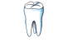

Druhy zubů: a) První, mléčné zuby - se vyvíjejí od 6 měsíců do 3 let a mají důležitou
úlohu nejen při žvýkání, při tvoření slov, ale hrají i
významnou roli ve vzhledu dítěte. Mléčné zuby
ovlivňují vývoj čelistí a postavení stálých zubů. Proto
je třeba o dočasné zuby pečovat a zabraňovat jejich
předčasné ztrátě, jinak může dojít k závažným
problémům v zubním vývoji dítěte.
b) Smíšený chrup - je kombinace mléčných a stálých zubů v různém stádiu
vývoje. Toto období začíná kolem pátého až šestého roku
prořezáním první stálé stoličky a pokračuje do 12 až 13 let.
c) Stálé zuby - začínají se prořezávat kolem pátého až šestého roku dítěte. Jako
první stálý zub prořezává první stálá stolička, a to hned za
dočasnými stoličkami. Nazývá se „šestka“, protože je šestá v
zubním oblouku.

Typy zubů: řezáky, špičáky, zuby třenové, stoličky
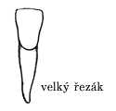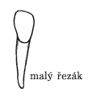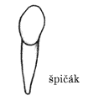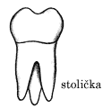

5 zásad pro zdravé zuby:
1) Čistěte si zuby nejméně 2x denně, nejlépe po každém jídle.
2) Omezte sladké nápoje a cukrovinky, jezte vyváženou a pestrou stravu.
3) Používejte zubní pasty a ústní vody s obsahem fluoridu, které chrání před vznikem
zubního kazu.
4) Navštěvujte zubního lékaře pravidelně, nejméně 2x za rok.
5) Žvýkejte žvýkačky bez cukru po každém jídle, není-li možnost vyčistit si zuby.
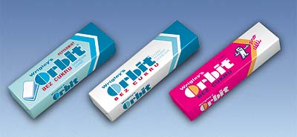Žvýkačky bez cukru - pokud dítě nemá možnost vyčistit si v průběhu dne po jídle zuby, je vhodné použít žvýkačku bez cukru. Při žvýkání žvýkačky bez cukru se zvyšuje až třikrát tvorba sliny, která potravu ředí, pomáhá rychleji odstranit zbytky jídla z úst a snižuje hodnotu kyselého prostředí v ústech. Vlastně se podílí na jakémsi omývání zubů od zbytků potravy a na jejich samoočisťování.
Ruční zubní kartáček - výběr kvalitních kartáčků v obchodech je dostatečný, každý si může vybrat velikost a tvar hlavy i rukojeti, jaké mu nejlépe vyhovují
Elektrický zubní kartáček - čistění zubů elektrickými zubními kartáčky je snazší, proto je zubní lékaři doporučují dětem nedostatečně zručným nebo dětem handicapovaným
Zubní nit - bezpečné používání zubní niti vyžaduje dostatečnou zručnost. Nácvik techniky musí být proveden pod dozorem zubního lékaře nebo sestry, aby ji dítě dobře zvládlo
Pozn.: běžné používání ostatních mechanických prostředků k čistění mezizubních prostor, jako jsou mezizubní kartáčky, pásky a párátka se dětem mladšího školního věku nedoporučuje
Zubní pasty - používání zubních past s obsahem fluoridů je v současné době považováno za velmi účinné v prevenci zubního kazu. Doporučovaná doba jednotlivého čistění zubů je 2-3 minuty. Rozhodující však není čas, ale použití správné techniky.

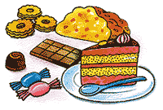
Potraviny škodlivé z hlediska vzniku zubního kazu:
- pekárenské výrobky (buchty, koláče, bábovky, koblihy apod.)
- cukrářské výrobky (dorty, rolády, perníky, šlehačka, zmrzlina apod.)
- trvanlivé pečivo (sušenky, piškoty, oplatky, tatranky, kokosky apod.)
- cukrovinky (čokoláda, čokoládové i nečokoládové bonbony, lentilky, karamely, želé, lízátka apod.)
- cukrem slazené nápoje (ovocné šťávy a sirupy, ovocné limonády apod.)
- potraviny obsahující škroby (bramborové hranolky a lupínky, bramboráky, langoše, hamburgery, párky v rohlíku apod.)
Potraviny zubům prospěšné:
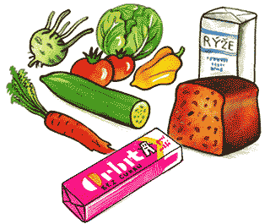
Zubům prospěšné jsou zejména mléčné výrobky a mléko jako zdroj vápníku, dále syrové ovoce a zelenina obsahující vitamíny A, C, a D pro zdravý vývoj zubů nezbytné.

Výživová doporučení:
- vydatná snídaně, po které následuje důkladné vyčistění zubů zubní pastou s fluoridem
- vyloučit konzumaci sladkostí a sladkých nápojů v dopoledních hodinách
- omezit frekvenci konzumace sladkostí mezi obědem a večeří na minimum
- sladkou potravinu či nápoj podat jako součást hlavního jídla
- omezit popíjení cukrem slazených nápojů a džusů v průběhu dne a nahradit je stolní či
- minerální vodou nebo neslazeným čajem
- doporučit po jídle žvýkání žvýkačky bez cukru, která zvyšuje tvorbu slin. Zbytky potravy
- se tak zředí a jsou rychleji odstraněny z úst.
- zcela vyloučit konzumaci sladkostí a slazených nápojů po večerním vyčistění zubů
- pečlivé čistění zubů pastou s fluoridem, nejlépe pod dohledem rodičů, by mělo být
- zakončením dne, po kterém jde dítě spát

Pozn.: vyloučit zcela cukr, cukrem slazené potraviny a nápoje z dětského jídelníčku je nereálné a není to ani žádoucí, neboť cukry patří spolu s bílkovinami a tuky k základním živinám, které dítě pro svůj růst a zdravý vývoj potřebuje.

